O pohár primátora mesta Topoľčany

Hokejbalový turnaj žiakov U10 a U12



24.5. - 25.5.2014 Topoľčany 1.ročník
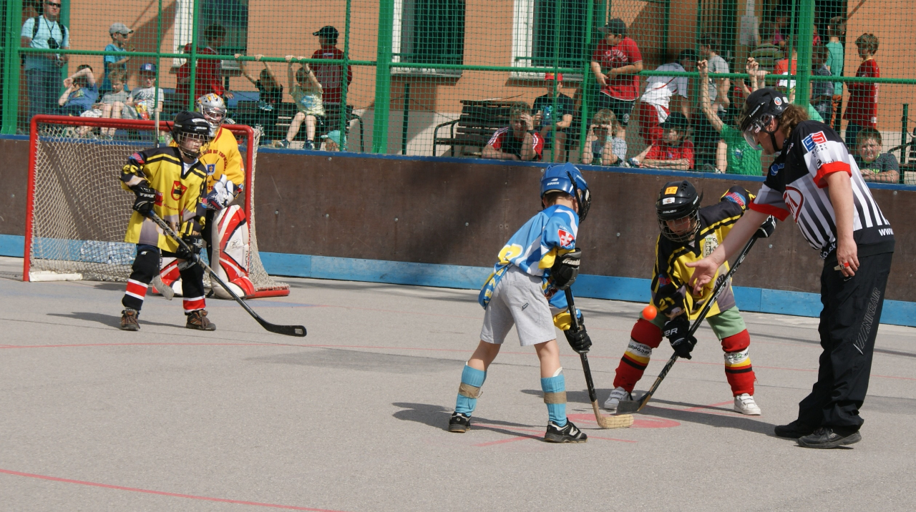

Propozície podujatia

Organizátor turnaja: Centrum voľného času Topoľčany

Spoluorganizátor: ŠK Rebels 91 Topoľčany, mesto Topoľčany

Vek. kategória: žiaci U10 a U12

Miesto: hokejbalové ihrisko 44x22 m, ul. P.O.Hviezdoslava,
Topoľčany

Začiatok turnaja: 24.5.2014 o 9:00 hod (sobota)

Prihlášky: E-mail – ivan.valko.email.@gmail.com
Termín: do 16. mája 2014

Termín registrácie: 24. – 25. máj 2014

Informácie: Bc. Ivan Valko, tel. 0915 721 187

Predseda OV: Martin Benko

Hrací čas: 2 x 12 minút - čistý čas
Pravidlá: 5+1, podľa platných pravidiel SHbÚ, povinné rukavice, holené chrániče, jednotná farba dresov (u brankárov nie je povinná) V prípade rovnosti skóre v riadnom hracom čase vo vyraďovacích zápasoch - nasledujú automaticky samostatné nájazdy 3x.
Výstroj: povinné holenné chrániče (hokejbalové,futbalové) rukavice. Čakacia doba nie je.
Každé mužstvo dá rozhodcovi pred zápasom po 2 loptičky.

Rozhodcovia: deleguje organizátor

Zdravotná služba: Bude k dispozícii počas celého turnaja v areáli ihriska.

Kapacita turnaja: 8 družstiev v každej kategórií

Tresty: 2, 6 minút, 3+OK, TH

Hrací systém: Hrací systém a rozlosovanie turnaja bude stanovené na
základe počtu prihlásených družstiev.
Presný hrací model a rozlosovanie turnaja zašle organizátor najneskôr do 18.5.2014.

Registrácia: Každé družstvo pred začiatkom turnaja predloží
riadiacemu orgánu súpisku družstva a prezenčnú listinu. Na súpiske môže byť uvedený minimálny počet 9+1 a maximálny počet 18 hráčov.
Povolená výnimka (v družstve môžu nastúpiť i dievčatá).

Štartovné: 50,-€ (treba uhradiť pred začiatkom turnaja prevodom na účet v VÚB, názov účtu: ŠK Rebels 91 Topoľčany na číslo účtu: 3094873956/0200
Ceny: družstvá : 1. - 3.miesto pohár, diplom + medaile
najlepší jednotlivci:
- brankár - plaketa + diplom
- strelec - plaketa + diplom
- útočník - plaketa + diplom
- obranca - plaketa + diplom

Ubytovanie: SOŠOaS, ul. Mudroňova Topoľčany, cena: 7,- €/osoba

Stravovanie: v areály hokejbalového ihriska formou bufetu



O pohár primátora mesta Topoľčany

Topoľčany 24. - 25.5.2014
(hokejbalový turnaj žiakov U10, U12)

..............................Záväzná prihláška............................

Záväzne sa prihlasujeme na 1.ročník hokejbalového turnaja žiakov „O pohár primátora mesta“ v Topoľčanoch.

Názov družstva : ...........................................................................................

Mesto : ....................................................

Kategória: U10 U12

Meno vedúceho : ........................................................

Adresa : .......................................................................

Email : ...................................... Telefón/mobil : ...............................

v ................................................ dňa..........................

Žiadosť o ubytovanie : áno - nie ubytovanie pre : .............osôb

Termín uzatvorenia prihlášok je: 16.5.2014

